职业卫生报告网上公开信息表

用人单位名称 | 嵊州市捷标模具制造有限公司 |  | 联系人 | 邢立刚
单位地址 | 三江街道经济开发区经三路178号
项目名称 | 嵊州市捷标模具制造有限公司
项目类型 | 定期检测
技术服务项目组人员 | 金嘉敏、俞海镔、李敏
报告签发日期 | 2026.7.30
现场调查人员 | 金嘉敏、俞海镔 | 现现场采样、现场检测人员 | 金嘉敏、李敏
陪同人 | 邢立刚 | 时间 | 2026.5.24
图像影像 | 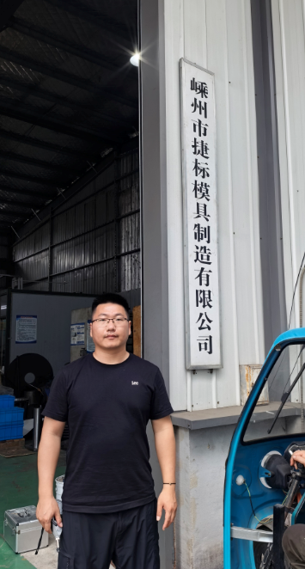
图像影像 | 现场调查
图像影像 | 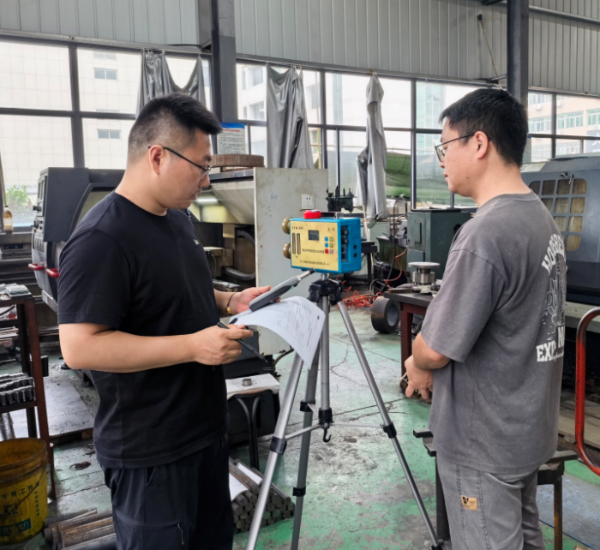
图像影像 | 现场采样、检测

